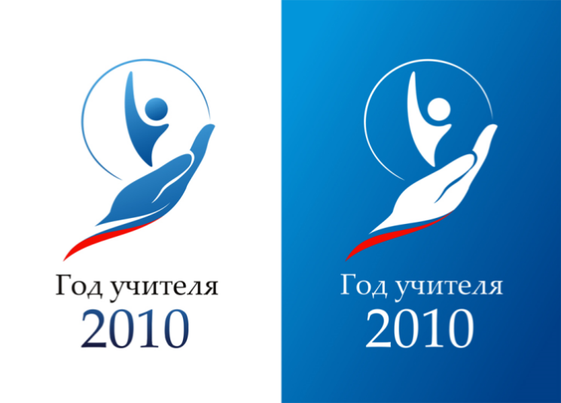Муниципальное бюджетное

дошкольное образовательное учреждение

**«Детский сад № 7»**

660075, г. Красноярск, ул. Северо-Енисейская, 44 А

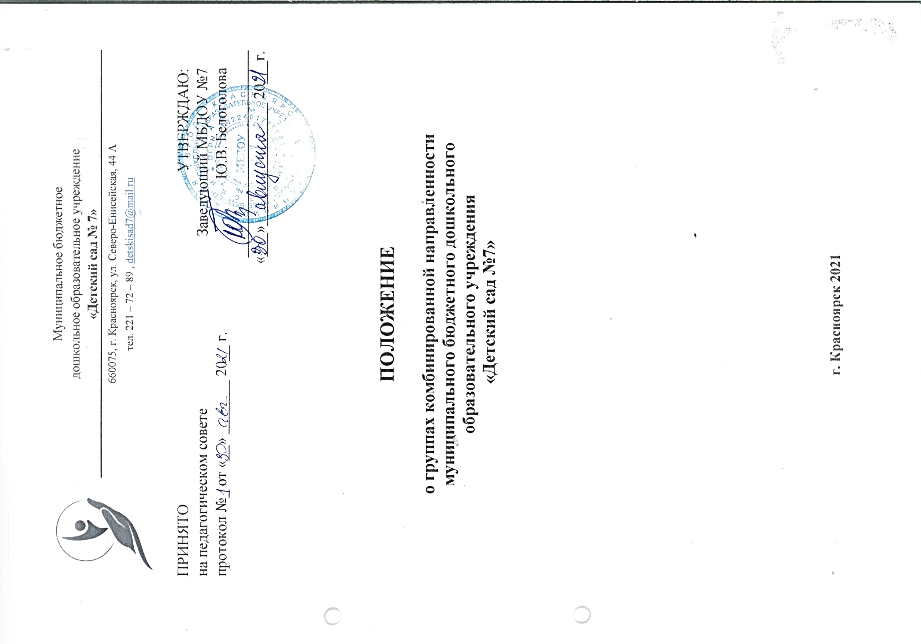тел. 221 – 72 – 89 , [detskisad7@mail.ru](mailto:detskisad7@mail.ru)

ПРИНЯТО УТВЕРЖДАЮ:

на педагогическом совете Заведующий МБДОУ №7

протокол №_ от «__» _______ 20__ г. Ю.В. Белоголова

___________________________

«___»________________ 20___г.

**положение**

**о группах комбинированной направленности**

**муниципального бюджетного дошкольного**

**образовательного учреждения**

**«Детский сад №7»**

**г. Красноярск 2021**

**1. Общие положения**

1.1. Настоящее положение о группах комбинированной направленности для детей дошкольного возраста (далее – Положение) регламентирует деятельность групп комбинированной направленности для детей дошкольного возраста, созданных в муниципальном бюджетном дошкольном образовательном учреждении «Детский сад №7» (далее – Учреждение).

1.2. Настоящее Положение разработано в соответствии с:

1.2.1. Конституцией РФ;

1.2.2. Законом № 273-ФЗ «Об образовании в Российской Федерации» от 29 декабря 2012 года;

1.2.3. Законом № 124-ФЗ «Об основных гарантиях прав ребенка в Российской Федерации» от 24.07.1998;

1.2.4. Федеральный закон «О социальной защите инвалидов» от 24.11.1995 ФЗ (статья 18); (действует или нет)

1.2.5. Письмом Министерства образования Российской Федерации от 16.01.2002г. «Об интегрированном воспитании и обучении детей с отклонениями в развитии в дошкольных образовательных учреждениях»;

1.2.6. Порядком организации и осуществления образовательной деятельности по основным образовательным программам дошкольного образования, утв. Приказом Минобрнауки РФ от 30.08.2013 г. №1014.13;

1.2.7. Приказ Министерства просвещения РФ от 21 января 2019 г. № 32 «О внесении изменений в Порядок организации и осуществления образовательной деятельности по основным образовательным программам – образовательным программам дошкольного образования, утвержденный приказом Министерства образования и науки Российской Федерации от 30 августа 2013 г. N1014.

1.3. Группа комбинированной направленности создается в целях реализации прав детей-инвалидов и детей с ограниченными возможностями здоровья на получение общедоступного и бесплатного дошкольного образования по основным образовательным программам дошкольного образования, адаптированной образовательной программе в условиях инклюзивного образования.

1.4. В группе комбинированной направленности осуществляется образование здоровых детей, детей-инвалидов и детей с ограниченными возможностями здоровья (далее – детей с ОВЗ), в соответствии с образовательной программой образовательного учреждения, разрабатываемой им самостоятельно на основе примерной основной общеобразовательной программы дошкольного образования, адаптированной образовательной программе в условиях инклюзивного образования, с учетом особенностей психофизического развития и возможностей детей с ОВЗ и при наличии необходимых материально-технических условий и кадрового обеспечения.

1.5. Группа комбинированной направленности является формой дифференциации специального образования, позволяющей решать задачи своевременной активной помощи детям-инвалидам, детям дошкольного возраста с ОВЗ.

1.6. Группа комбинированной направленности функционирует в режиме 5-дневной рабочей недели и полного дня (12-часового пребывания) 7.00-19.00, выходные: суббота, воскресенье, праздничные дни.

1.7. Открытие и закрытие группы комбинированной направленности осуществляется на основании приказа заведующего МБДОУ.

1.8. Основные задачи организации деятельности группы комбинированной направленности:

1.8.1. создание условий для инклюзивного образования детей-инвалидов, детей с ОВЗ;

1.8.2. реализация основной общеобразовательной программы дошкольного образования с учетом характера нарушения в развитии детей-инвалидов, детей с ОВЗ в среду нормально развивающихся сверстником путем создания условий для общения детей в Учреждении;

1.8.3. интеллектуальное и личностное развитие детей, в том числе, детей-инвалидов, детей с ОВЗ с учетом индивидуальных особенностей;

- оказание консультативной и методической помощи родителям (законным представителям) по вопросам воспитания, обучения и развития детей, в том числе, детей-инвалидов и детей с ОВЗ;

1.8.4. проведение коррекционно-педагогической, психологической работы с детьми-инвалидами, детьми с ОВЗ;

1.8.5. обучение родителей (законных представителей) педагогическим технологиям сотрудничества со своим ребенком, приемам и методам его воспитания и обучения, оказание им психологической поддержки.

**2. Организация деятельности**

2.1 Группа комбинированной направленности открывается на основании приказа заведующего учреждения при наличии:

2.1.1. наличие в штате учреждения специалистов, реализующих коррекцию развития воспитанников;

2.1.2. воспитанников, которым рекомендовано обучение по Адаптированной образовательной программе (АОП) с организацией коррекционной помощи;

2.1.3. заявления родителей детей-инвалидов, воспитанников с ОВЗ с учетом сложности структуры нарушения и образовательных потребностей каждого ребенка.

2.2. Медицинское обеспечение в комбинированных группах осуществляют медицинские работники, которые отвечают за охрану здоровья воспитанников и укрепление психофизического состояния, диспансеризацию, проведение оздоровительных и профилактических мероприятий, контролируют соблюдение санитарно-гигиенического и противоэпидемиологического режима, организацию физического воспитания, закаливания, питания.

**3. Порядок комплектования группы комбинированной направленности**

3.1. Комплектование группы осуществляется руководителем Учреждения, в соответствии с законодательством Российской Федерации.

3.2. Группа комбинированной направленности формируется на «01» сентября нового учебного года и функционирует в течение учебного года.

3.4. В группу комбинированной направленности принимаются дети в возрасте от 4 до 7 лет.

3.5. Прием детей-инвалидов и детей с ОВЗ в группу комбинированной направленности может проводиться в течение всего учебного года при наличии свободных мест. Комплектование групп комбинированной направленности осуществляется в соответствии с Уставом МБДОУ и порядком приема воспитанников на обучение по образовательным программам дошкольного образования. Прием детей-инвалидов, детей с ОВЗ в группы комбинированной направленности осуществляется на основании заключения психолого-медико-педагогической комиссии (далее - ПМПК) с рекомендациями о форме оказания коррекционной работы.

3.6. Перевод детей из группы комбинированной направленности в группы общеобразовательной направленности возможен на основании заявления родителей (законных представителей) и заключения ПМПК.

3.7. Наполняемость группы комбинированной направленности производится, исходя из рекомендаций Санитарные правила СП 2.4.3648-20. "Санитарно-эпидемиологические требования к организациям воспитания и обучения, отдыха и оздоровления детей и молодежи", Приказа Министерства просвещения РФ от 21 января 2019 г. №32 «О внесении изменений в Порядок организации и осуществления образовательной деятельности по основным общеобразовательным программам – образовательным программам дошкольного образования, утвержденный приказом Министерства образования и науки Российской Федерации от 30 августа 2013 г. №1014».

В группу комбинированной направленности могут включатся как дети одного возраста, так и дети разных возрастов (разновозрастные группы).

3.8. В группу комбинированной направленности направляются дети:

3.8.1. с задержкой психического развития (ЗПР);

3.8.2. с тяжелыми нарушениями речи (ТНР);

3.8.3. с нарушениями опорно-двигательного аппарата (НОДА);

3.8.4. с расстройством аутистического спектра (РАС);

3.8.5. с иными ограниченными возможностями здоровья.

3.9. При приеме детей-инвалидов, детей с ОВЗ в группу комбинированной направленности Учреждение обязано обеспечить необходимые условия для коррекции нарушений в развитии и социальной адаптации на основе специальных педагогических подходов.

3.10. Основанием для зачисления в группу комбинированной направленности детей-инвалидов, воспитанников с ОВЗ является:

- письменное заявление родителей (законных представителей) на имя руководителя Учреждения;

- заключение ТПМПК.

3.11. Решение о зачислении в группу комбинированной направленности ребенка-инвалида или ребенка с ОВЗ принимается на психолого-педагогическом консилиуме учреждения и утверждается приказом руководителя.

3.12. В группу комбинированной направленности нормально развивающихся детей принимают по правилам комплектования общеобразовательных групп.

3.12. Длительность пребывания в группе комбинированной направленности ребенка с ОВЗ определяется ТПМПК, согласно основному заключению ребенка.

3.13. Завершение пребывания детей-инвалидов, детей с ОВЗ в группе комбинированной направленности регламентируется заключением ТПМПК.

**4. Организация образовательного процесса.**

4.1. Образовательный процесс в группе комбинированной направленности включает гибкое содержание и педагогические технологии, обеспечивающие индивидуальное, личностно-ориентированное развитие нормально развивающихся детей, детей-инвалидов, детей с ОВЗ.

4.2. Организация воспитательной работы предусматривает создание условий для развития различных видов деятельности с учетом состояния здоровья детей.

4.3. Организация образовательного процесса в комбинированных группах регламентируется планом образовательной деятельности, расписанием образовательной деятельности, перспективными тематическими планами, режимом дня, основной общеобразовательной программой для детей с ОВЗ, детей-инвалидов.

4.4. Организационными формами работы комбинированных групп являются фронтальные и подгрупповые игровые занятия с воспитанниками, а также игровые занятия малыми подгруппами (по 2-3 ребенка), индивидуальные игровые занятия. При необходимости дети-инвалиды, воспитанники с ОВЗ обеспечиваются индивидуальными занятиями специалистов и (или) сопровождением тьютора.

4.5. Образовательный процесс для каждого ребенка-инвалида, ребенка с ОВЗ организуется в соответствии с индивидуальной программой развития и индивидуальной адаптированной образовательной программой (АОП).

4.6. АОП определяет содержание и организацию образовательного процесса для детей инвалидов, и детей с ОВЗ в условиях инклюзивного образования и направлена на формирование общей культуры, развитие физических, интеллектуальных и личностных качеств, формирование предпосылок учебной деятельности, обеспечивающих социальную успешность, сохранение и укрепление здоровья детей дошкольного возраста, коррекцию недостатков в физическом и (или) психическом развитии детей.

4.7. Родителей (законных представителей) воспитанников знакомят с АОП их ребенка.

**5. Организация деятельности педагогического персонала.**

Основными ведущими специалистами, проводящими и координирующими коррекционно-педагогическую работу в группе, являются воспитатели, педагог-психолог, учитель-логопед.

5.1. Педагог-психолог:

5.1.1. участвует в составлении АОП для детей-инвалидов, детей с ОВЗ;

5.1.2. проводит индивидуальную и подгрупповую коррекционно-педагогическую работу с воспитанниками группы комбинированной направленности;

5.1.3. проводит психолого-педагогическое изучение воспитанников группы комбинированной направленности;

5.1.4. осуществляет консультирование родителей по вопросам воспитания ребенка;

5.1.5. консультирует воспитателей, музыкального руководителя, инструктора по физической культуре по вопросам организации коррекционно-педагогического процесса и взаимодействия всех детей группы;

5.1.6. помогает педагогам группы комбинированной направленности в отборе оборудования и методики проведения совместных занятий;

5.1.7. координирует коррекционную, психолого-педагогическую помощь детям-инвалидам, детям с ОВЗ.

5.2. Учитель-логопед ведет образовательную и коррекционно-развивающую работу с детьми-инвалидами, воспитанниками с ОВЗ в форме подгрупповой и индивидуальной деятельности по коррекции речевых нарушений, а также:

5.2.1. участвует в составлении адаптированных программ (АОП) в рамках программы;

5.2.2. проводит (в том числе совместно с другими специалистами) индивидуальные, групповые занятия по речевому развитию с воспитанниками с учетом их физических возможностей, состояния здоровья и индивидуальных особенностей;

5.2.3. планирует коррекционную речевую деятельность в группе, организуемой воспитателями;

5.2.4. проводит консультативную работу с родителями (законными представителями) по вопросам речевого развития ребенка в семье;

5.2.5. консультирует специалистов, работающих с воспитанниками группы;

5.2.6. заполняет отчетную документацию;

- обследует детей с целью выявления нарушения речи и направление их на ПМПК.

5.3. В случае рекомендации ПМПК воспитаннику занятий с учителем-дефектологом, МБДОУ №7 направляет заявку на обучение в МБУ ЦППМиСП № 1 «Развитие» в рамках сетевого взаимодействия.

5.4. Деятельность воспитателя.

5.4.1. Деятельность воспитателя группы комбинированной направленности направлена на создание оптимальных условий для амплификации развития эмоционально-волевой , познавательной, двигательной сферы, развития позитивных качеств личности каждого ребенка, его оздоровление.

Коррекционно-педагогическое воздействие направлено на преодоление и предупреждение вторичных нарушений развития, формирование компетенций, необходимых для успешной подготовки детей к обучению.

5.4.2. Особенностями организации работы воспитателя группы комбинированной направленности являются:

- планирование (совместно с учителем-логопедом и другими специалистами) и проведение образовательной деятельности с детьми-инвалидами и детьми с ОВЗ и со всей группой детей;

- планирование (совместно с другими специалистами) и организация совместной деятельности всех воспитанников группы;

- соблюдение преемственности в работе с другими специалистами по выполнению АОП для детей-инвалидов, детей с ОВЗ;

- обеспечение индивидуального подхода к детям-инвалидам, к каждому воспитаннику с ОВЗ с учетом рекомендаций специалистов;

- консультирование родителей (законных представителей) по вопросам воспитания ребенка в семье.

5.5. Деятельность музыкального руководителя.

5.5.1. Деятельность музыкального руководителя направленна на развитие музыкальных и творческих способностей, эмоциональной сферы и творческой деятельности воспитанников.

5.5.2. Особенностями деятельности музыкального руководителя являются:

- взаимодействие со специалистами группы комбинированной направленности по вопросам организации совместной образовательной деятельности для всех детей;

- проведение образовательной деятельности со всеми воспитанниками группы комбинированной направленности;

- проведение индивидуальной коррекционно-педагогической работы с детьми-инвалидами и детьми с ОВЗ.

5.6. Деятельность инструктора по физической культуре.

5.6.1. Деятельность инструктора по физической культуре направлена на сохранение и укрепление здоровья всех детей, их физическое развитие, пропаганду здорового образа жизни.

5.6.2. В группе комбинированной направленности организация работы инструктора по физической культуре предусматривает:

- проведение образовательной деятельности со всеми воспитанниками с учетом их психофизических возможностей и индивидуальных особенностей;

- планирование совместной деятельности воспитанников группы комбинированной направленности;

- подготовку и проведение общих спортивных праздников, досугов и развлечений;

- оказание консультационной поддержки родителям по вопросам физического воспитания, развития и оздоровления ребенка в семье;

- регулирование (совместно с медицинскими работниками образовательного учреждения) физической нагрузки на воспитанников.

5.7. Заведующий Учреждением:

5.7.1. обеспечивает создание условий для функционирования комбинированной группы (нормативная база, материально-техническое обеспечение);

5.7.2. подбирает педагогов для проведения коррекционной работы.

5.8. Старший воспитатель:

5.8.1. совместно с коллективом создает климат психологического комфорта в группе;

5.8.2. формирует предметно-развивающую среду;

5.8.3. координирует коррекционную, психолого-педагогическую помощь детям-инвалидам, детям с ОВЗ.

**6. Права обязанности участников образовательного процесса.**

6.1. Участниками образовательного процесса группы комбинированной направленности являются дети, их родители (законные представители), педагогические работники.

6.2. Взаимоотношения между Учреждением и родителями (законными представителями) регулируются договором, включающим в себя взаимные права, обязанности и ответственность сторон, возникающие в процессе воспитания, обучения, развития, присмотра, ухода и оздоровления детей, длительность пребывания ребенка в группе комбинированной направленности, а также расчет размера платы, взимаемой с родителей (законных представителей) за содержание ребенка в группе комбинированной направленности Учреждения.